592 | Appuntamento settimanale con la  metafisica realistico integrale
 | 4 - La Chiesa del futuro
www.nuovacostruttivita.it
E-mail: roberto@dntt.it
L'attuale epoca storica dinamica è l'epoca storica del futuro appunto perché dinamica. E' lecito chiedersi come dev'essere la Chiesa del futuro e come sarà effettivamente. Quanto al suo dover essere, diamo una risposta categorica, al di fuori di qualsiasi dogmatismo e presunzione profetica: la Chiesa del futuro dev'essere una Chiesa dinontorganica.
Lo impone la sua essenza dinontorganica e la nuova epoca storica dinamica, che esclude l'ipotesi di una sua esistenza statica. La combinazione dell'essenza dinontorganica della Chiesa con una sua esistenza storica statica appare ormai una combinazione antistorica. E lo sarebbe in modo sempre più anacronistico e contraddittorio nel futuro, per cui il futuro della Chiesa non può essere che dinontorganico, dev'essere dinontorganico. Il che è provvidenziale, perché si avrà finalmente una Chiesa quale dev'essere: qualis esse debet.
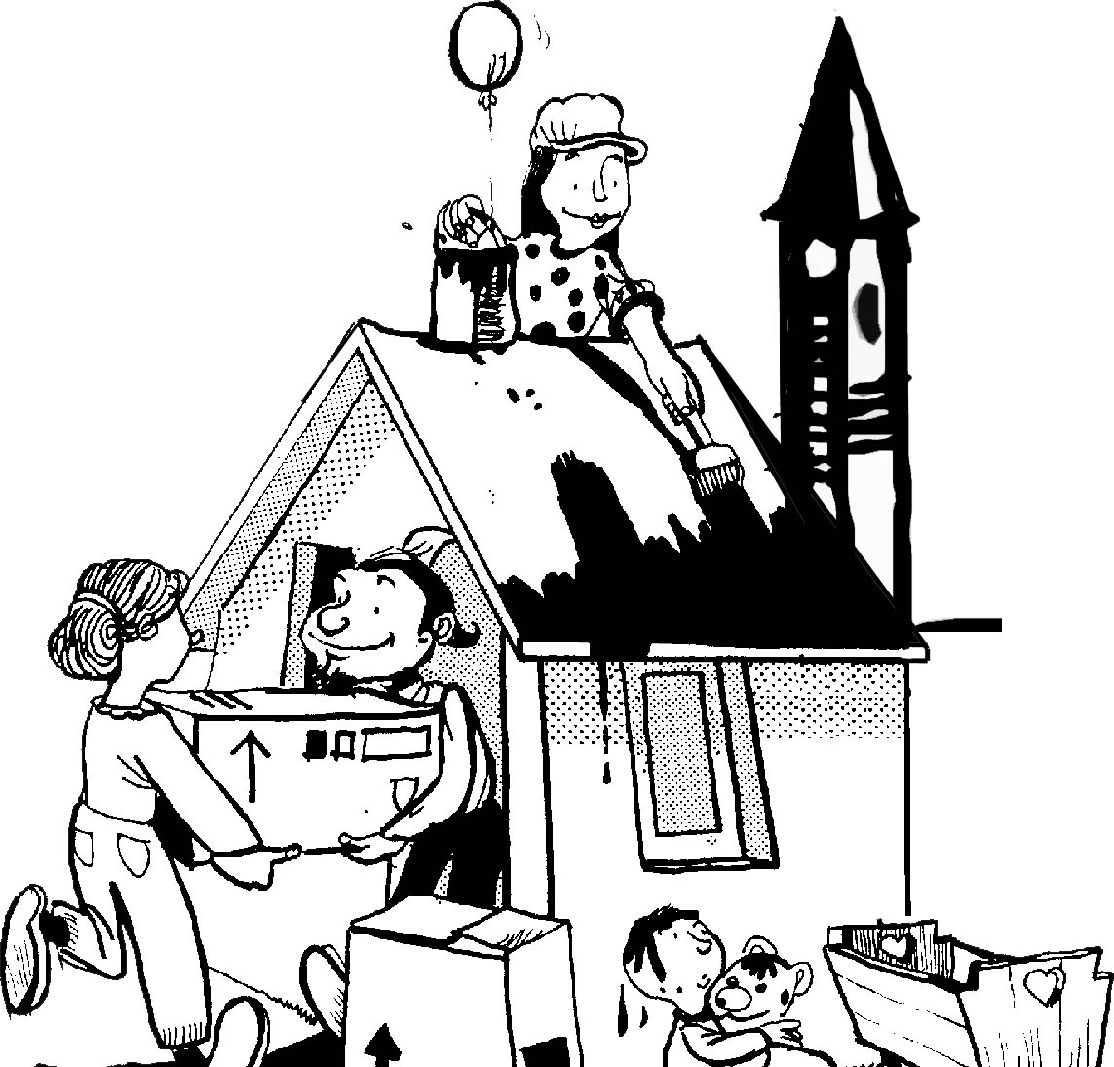
Non bisogna tuttavia equivocare. Si tratta del suo dover essere ontologico-dinamico, e non di un suo dover essere moralistico, o perfezionistico, o pseudomistico, quale può esser sognato da un certo progressismo religioso di contestazione o dall'utopia. Non siamo né critici né profeti, né tanto meno progressisti o contestatori secondo la moda corrente. Siamo semplicemente dei realisti a livello ontologico-dinamico essenziale. Ed è questo realismo che ci costringe ad essere dinontorganici e a professare un futuro dinontorganico della Chiesa.
Se pertanto diciamo che il futuro della Chiesa è dinontorganico, è perché tale è il suo dover essere, imposto dalla sua essenza in combinazione con la nuova epoca storica dinamica. Il che non è profezia, è nient'altro che realismo. Un realismo tuttavia che potrebbe anche risolversi nel migliore dei profetismi, qual è senza dubbio un profetismo fondato non già su congetture personali o presunti carismi soggettivi, ma su una solida base realistica oggettiva. Questo profetismo oggettivo realistico, che altro non è se non il realismo dinontorganico, si stacca dal profetismo carismatico soggettivo per diventare futurologia, più attendibile forse nello stretto ambito delle sue competenze, di qualsiasi profetismo progressista.
(segue)

Comunicare è facile!!!! Clicca sull'azzurro!
Vuoi segnalare un nuovo indirizzo tuo o di qualche interessato? roberto@dntt.it
Desideri essere lasciato in pace? Roberto.Roggero@poste.it
Hai suggerimenti da dare? Oppure hai bisogno di chiarimenti, informazioni, arretrati, libri,... ? info@lucacipriani.it

